UNIVERSIDAD CENTRAL DEL ECUADOR

INGENIERIA EN DISEÑO INDUSTRIAL

**Nombre:** Bladimir Sánchez V.  
**Semestre:** Sexto 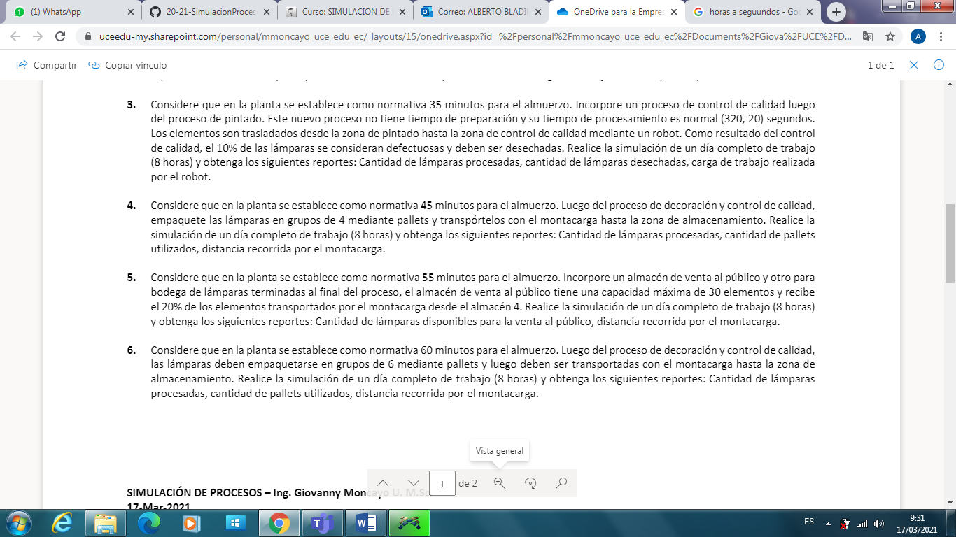

**Modelado 3D:**

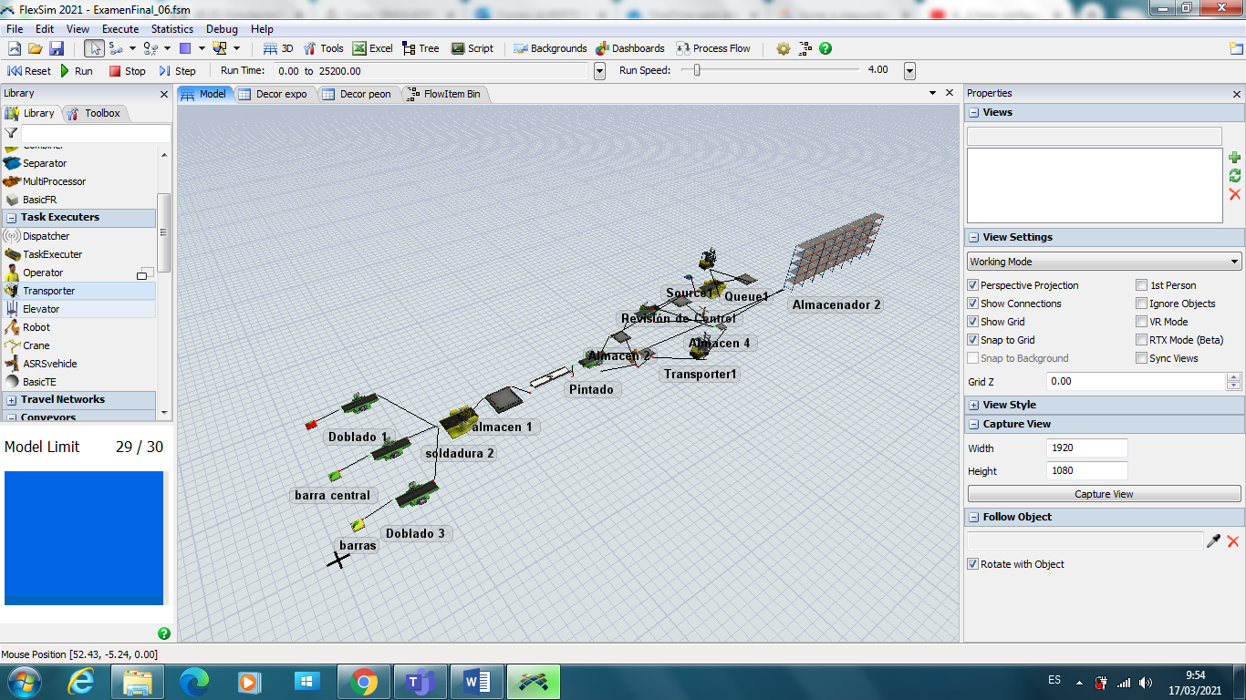

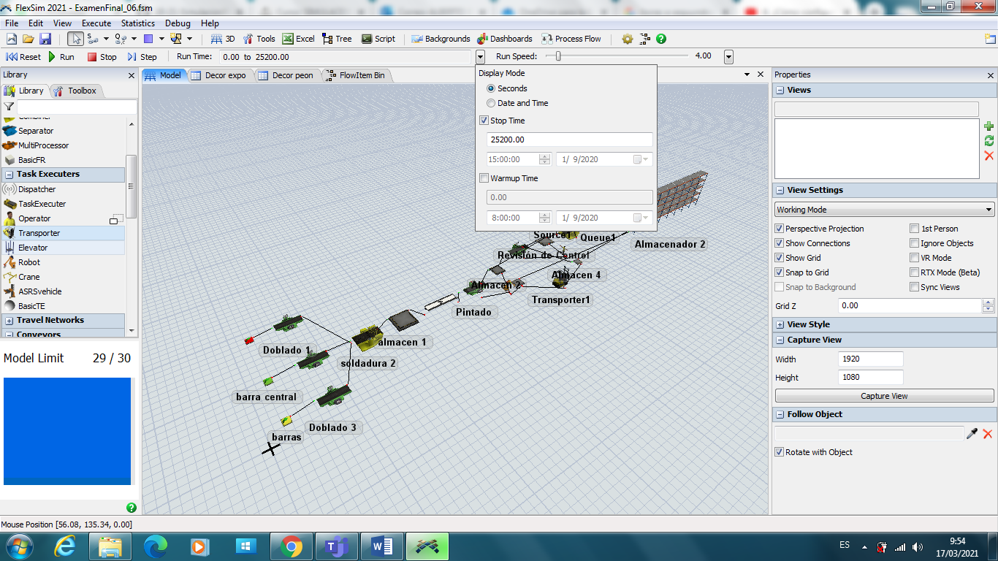

**Tiempo de almuerzo 8 horas menos y hora**

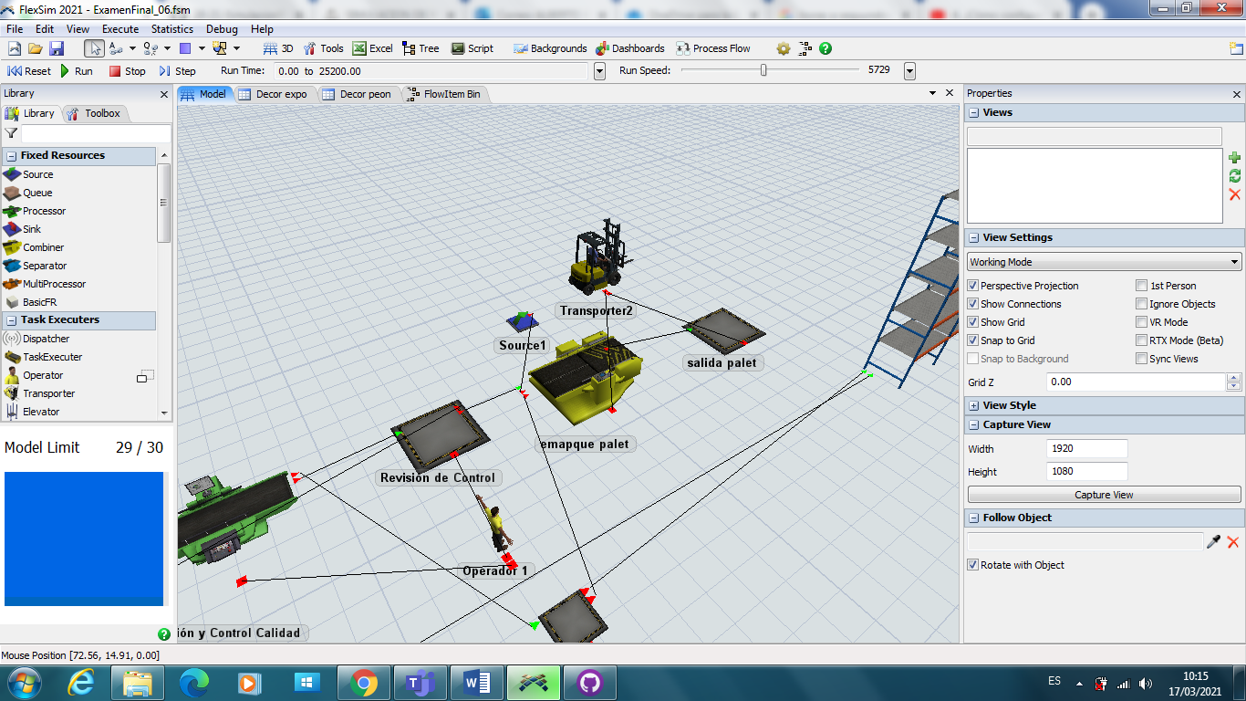

Modelo final

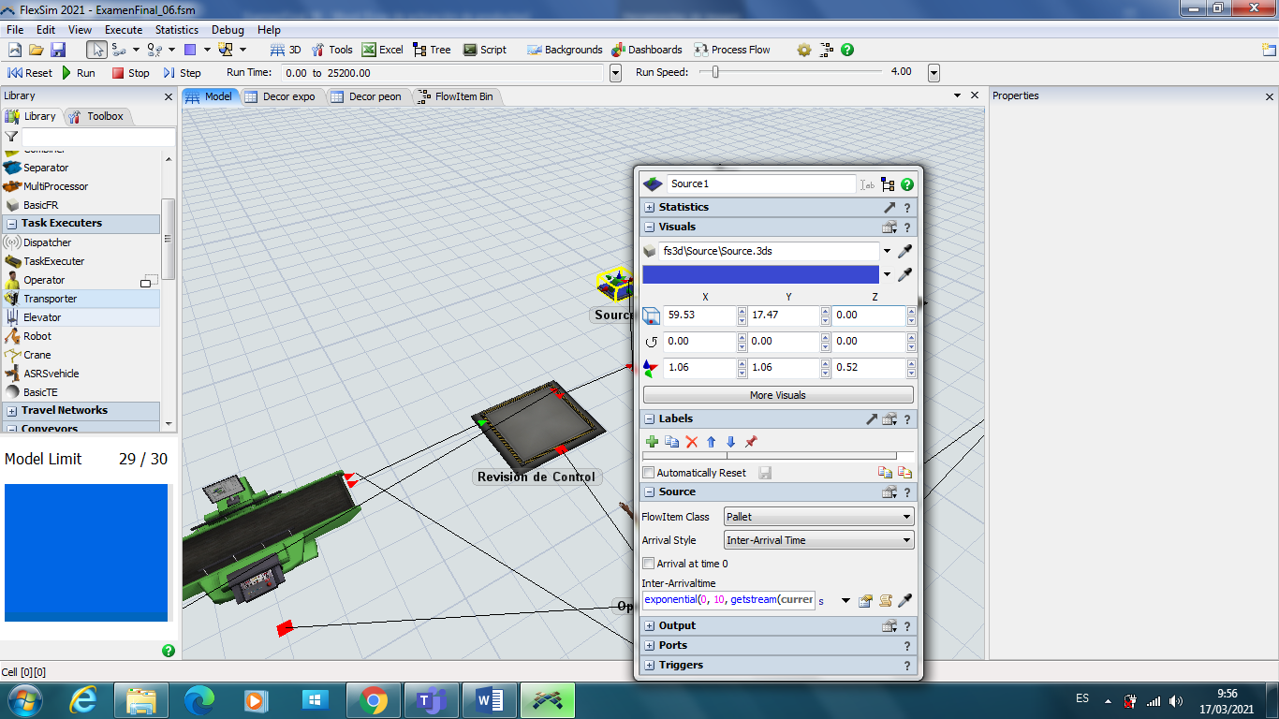

**Salida de palet**

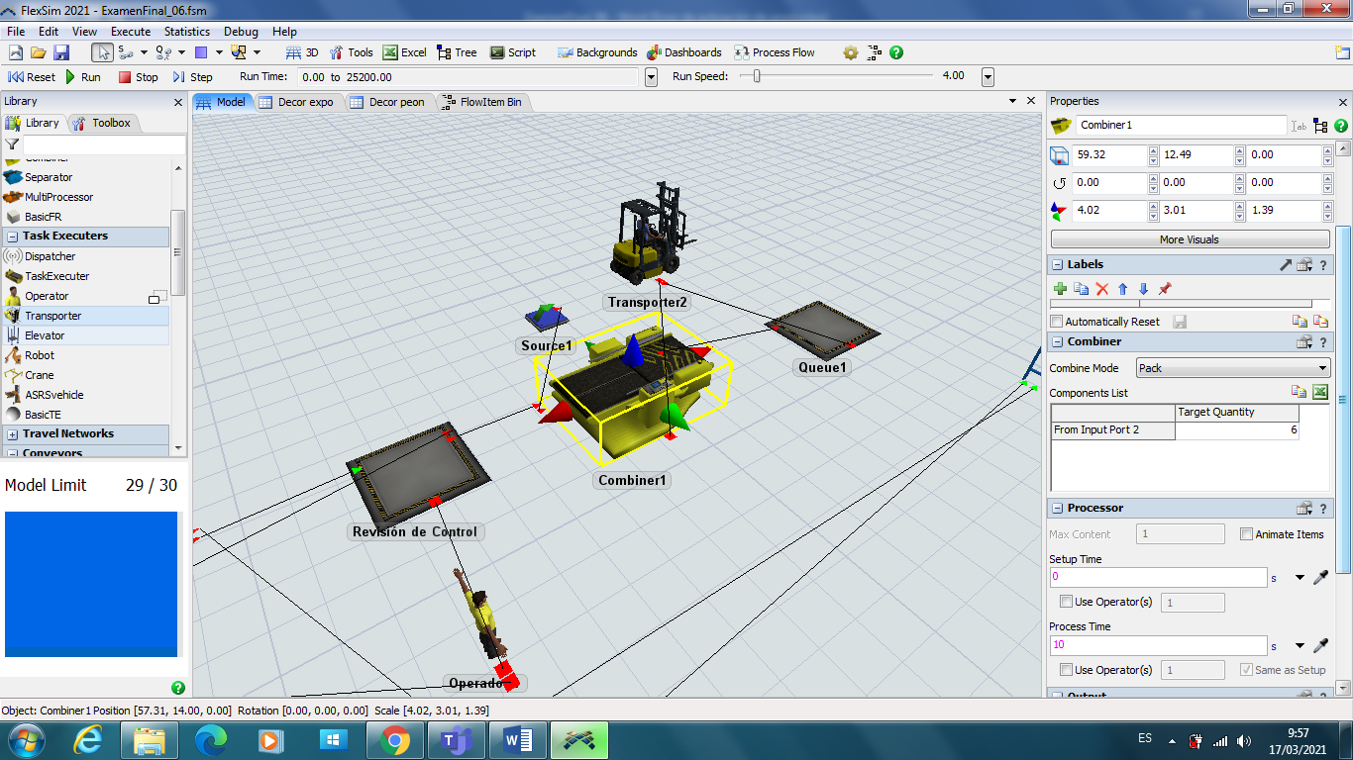

**Agrupación de 6 palet**

Grupos de 6 palet

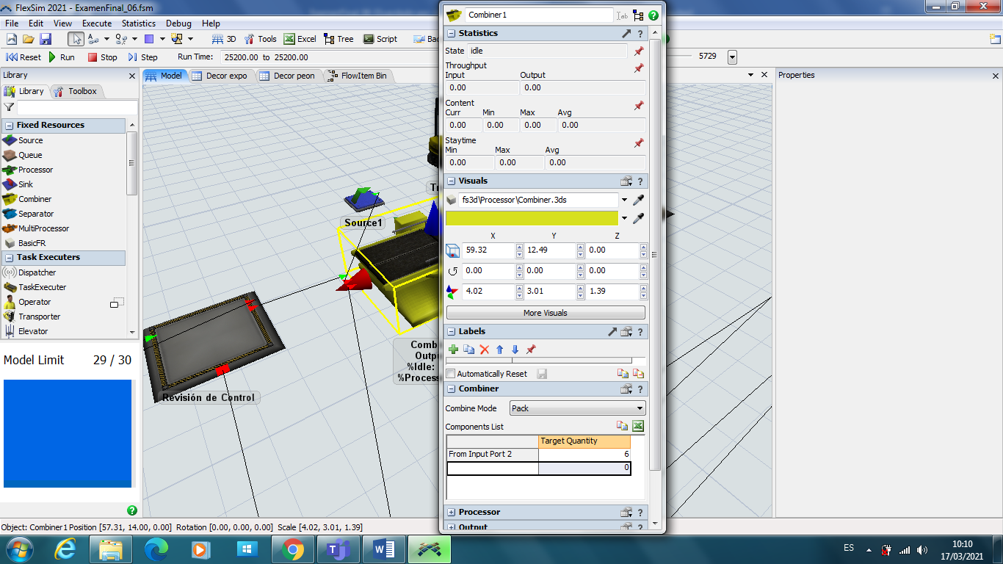

**Resultados:**

